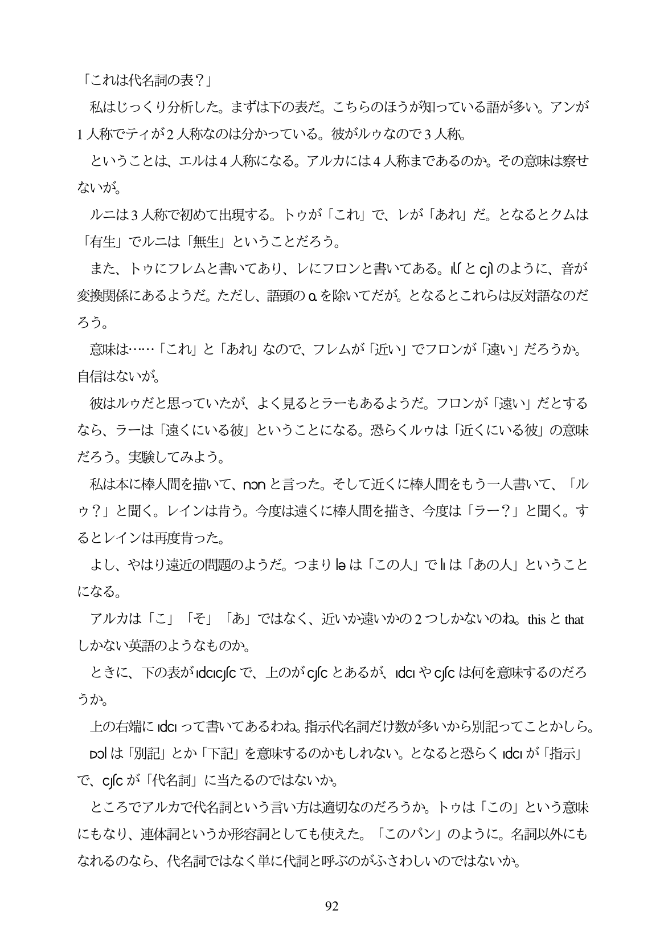

「これは代名詞の表?」 私はじっくり分析した。まずは下の表だ。こちらのほうが知っている語が多い。アンが 1人称でティが2人称なのは分かっている。彼がルウなので3人称。 ということは、エルは4人称になる。アルカには4人称まであるのか。その意味は察せ ないが。 ルニは3人称で初めて出現する。トウが「これ」で、レが「あれ」だ。となるとクムは 「有生」でルニは「無生」ということだろう。 また、トウにフレムと書いてあり、レにフロンと書いてある。Mとcj のように、音が 変換関係にあるようだ。ただし、語頭のoを除いてだが。となるとこれらは反対語なのだ ろう。 意味は...「これ」と「あれ」なので、フレムが「近い」でフロンが「遠い」だろうか。 自信はないが。 彼はルウだと思っていたが、よく見るとラーもあるようだ。フロンが「遠い」だとする なら、ラーは「遠くにいる彼」ということになる。恐らくルウは「近くにいる彼」の意味 だろう。実験してみよう。 私は本に棒人間を描いて、nonと言った。そして近くに棒人間をもう一人書いて、「ル ウ?」と聞く。レインは肯う。今度は遠くに棒人間を描き、今度は「ラー?」と聞く。す るとレインは再度肯った。 よし、やはり遠近の問題のようだ。つまりleは「この人」で|は「あの人」ということ になる。 アルカは「こ」「そ」「あ」ではなく、近いか遠いかの2つしかないのね。this と that しかない英語のようなものか。 ときに、下の表がdcccで、上のがccとあるが、dcやccは何を意味するのだろ うか。 上の右端にIdClって書いてあるわね。指示代名詞だけ数が多いから別記ってことかしら。 Dolは「別記」とか「下記」を意味するのかもしれない。となると恐らく IdCIが「指示」 で、cscが「代名詞」に当たるのではないか ところでアルカで代名詞という言い方は適切なのだろうか。トウは「この」という意味 にもなり、連体詞というか形容詞としても使えた。「このパン」のように。名詞以外にも なれるのなら、代名詞ではなく単に代詞と呼ぶのがふさわしいのではないか。

92